DAMM

Dammet i industrin ger problem och kostnader som ger krav på ren luft i både yttre miljö och arbetsmiljö
Produkten måste vara ren när den lämnar industrin och damm får inte förstöra en
lackyta med små prickar.
Människans andningsorgan får inte tillföras mer damm än som kan avskiljas eller
utstötas.
Damm - Definitioner:
En spridd fördelning av fast stoft i gaser, uppkomna genom mekaniska processer och genom uppvirvling. Enligt tyska dokument räknas partiklar upp till 1 mm storlek som damm.

Primärdamm
partikel från olika material
direkt från bearbetningen
direkt från slitage av betonggolv, skor, hjul och verktyg
Sekundärdamm
upplagrade partiklar
sprides genom tryckluftblåsning, materialhantering, truckrörelser

Inandningsbart damm (ASS: Totaldammhalt)

Tekniskt:
Är den del av dammet som når provutrustningens mätinstrument (uppsamling på filter och vägning)
Svensk mätning viss procent upp till 30 μ
Tysk mätning viss procent upp till 50 μ
Anknytning människa:
Insamling av damm sker med ungefär den kraft som inandning ger och transporterar dammet i andningsorganen. Kraften varierar med arbetsbelastning och därmed nödvändigt syrebehov. Större partiklar följer med vid häftigare andning.
Respirabelt damm
Tekniskt:
Är den del av dammet som passerar en avskiljare vars teoretiska avskiljningsfunktion motsvarar en sediment avskiljare som avskiljer partiklar med diameter 5 μ med 50%

Anknytning människa:
Är de partiklar som passerar yttre andningsorgan.
Detta varierar beroende på partikelegenskaper och hur fukt på slemhinnor
Damm Partikelstorlekar och risker
Totaldammhalt < 30 μ (svensk filtermetod)
< 50 μ (tysk filtermetod)

Inandningsbart damm följer med inandningsluften in i näsgångarna.
Respirabelt damm < 5 μ kan passera yttre andningsorgans avskiljare

Explosivt damm 20 g/m3 trämjöl ASS Svensk norm
40 g/m3 trädamm ASS
60.g/m3 trädamm tysk norm kontrolleras

Svenska och tyska gränsvärden ej lika
Partiklarnas storlek, form och fukthalt påverkar tillsammans med temperatur och luftfuktighet.
Större partiklar har stor kylmassa relativt tillgänglig yta/g (tändyta)
Mindre partiklar har liten kylmassa rel tillgänglig yta/g
ERFORDERLIG DAMMKONCENTRATION FÖR EXPLOSION
förutsatt att endast tändytan avgör Partikelstorlek mm sida kub Explosionsgräns som funktion av tändyta

Antag att tändytan skall var 24 m2 för att explosion skall kunna uppstå.
Diagrammet har för enkelhetens skull förutsatt partiklar med kubisk form.

Kutterspån bedöms vara i genomsnitt 50 ggr längre och 50 ggr bredare än de är tjocka vilket minskar tändytan till ca 35% av vad den skulle varit med enbart kubiska spån.
En större och tjockare partikel är troligen fuktigare och har större kyleffekt genom större massa relativt tändyta. Därmed är risken för dammexplosioner ytterligt liten

Allergiframkallande damm
Kemiska allergier är kända från ett antal träslag som numera inte användes.
Partikelstorleken av mindre betydelse.

Mekaniska allergier är vanliga vid bearbetning av MDF och andra lösfibermaterial' Partiklarna är ofta så tunga att de ej faller inom området inhalerbara.

Cancer och trädamm Hårda träslag
Cancer i yttre andningsorganen är känd och p g a vad som sagts ovan tyder det på att den grövre fraktionen av inhalerbart damm är upphovet.Liksom fallet är med fibermaterialet asbest ökar riskerna för rökare och andra kombinationer med kemisk påverkan som t ex stadsbor utsättes för. Liksom i asbestsammanhang har de som drabbats av cancer i allmänhet utsatts för mycket höga dammkoncentrationer.

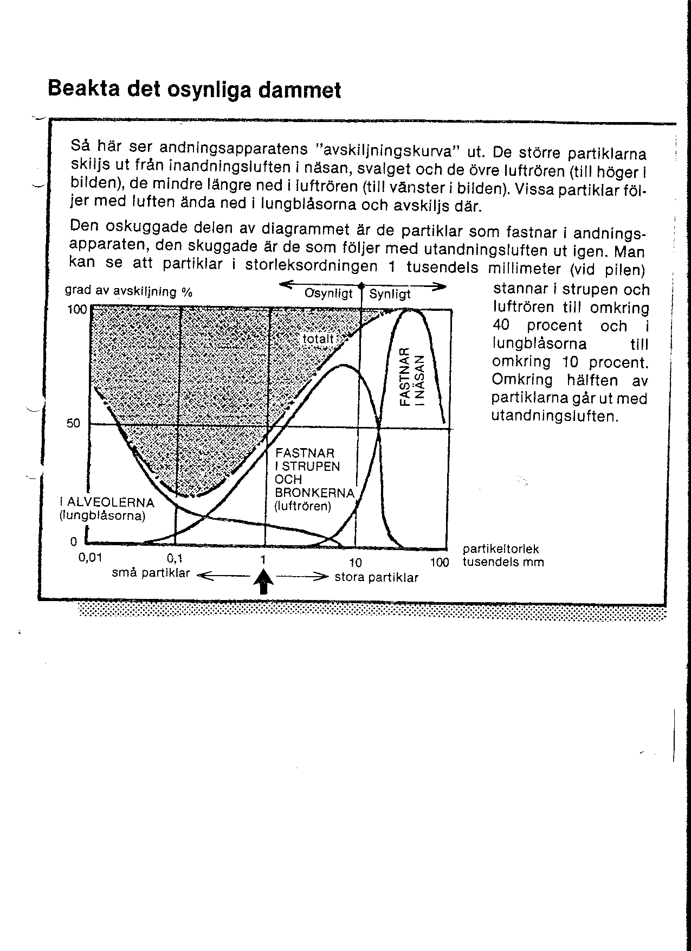

EvG

│
0,16___________ │. . normal max transport
│
0,08_______________ │
│
│
0,04_____________________________ │. . undre skärgräns
│
│
0,02_____________________________________________ │. . grovslipa
│
│
0,01 ______________________________________________________________ │. . finslipa.. . .
000 gram för 24 m2 tändyta └─────────────────────────────────────────────────
20 40 80 160 320 640

Alstra: Vid all bearbetning bildas damm i snittytan genom splittring av material och nötning.

Materialslag Vid samma bearbetningsdata ger bok mer inandningsbart damm än fur och MDF

Materialdata Torrare material är sprödare - ger mer inhalerbart damm .

Skärmetod Slipning ger mer damm än sågning som ger mer damm än hyvling.

Skärdata Med mindre spåntjocklek blir den totala snittytan större och ger således mer damm.
Minsta spåntjocklek 0,040 mm(40 mikrometer)
Underskrids denna tjocklek bildas enbart inhalerbart damm.
Med dålig skäregg sker detta vid större teoretisk spåntjocklek.
Verktygsegg Slits fortare och ger mer damm av olika tungmetallkarbider med mindre skärarbete per tand.

Alstra exempel Vid finslipning erhålles stor andel respirabelt damm.

Vid sågning beror mängden inandningsbart damm på tandform, matning per tand och infallsvinkel i materialet.
Normalt använda skärdata ger stor andel inandningsbart damm
Bakskäret vid sågning i massivt trä ger enbart inhalerbart damm med hög andel respirabelt damm. Kontinuerlig sågning i material med 16 mm tjocklek hastighet 12 m/min ger 20 kg damm per timme/h.
Vid bearbetning i MDF och spånskiva sker alltid en utbrytning av partiklar utöver de som snittet ger.
Vibrationsslitage uppstår vid fjädring i maskin, verktyg och material,
särskilt om detta ger vibrationer.
Slitaget på verktyget och alstringen av respirabelt damm.ökar därmed.

Vibrationsstorlek
Höga varvtal ger större obalanskrafter.
Osymmetrisk arbete ger obalanskrafter.
Veka verktyg ger större fjädring.
Egensvängningstal förstorar vibrationen.
För få tänder i ingrepp vid sågning ökar vibrationerna och försämrar resultatet
alstrad mängd Torrast trä i möbel och inredningsindustri.
Dessa industrityper har samtidigt mest frihandslipning inkl slipgrodor
Dessa metoder ger också problem att ordna en effektiv utsugning.
.
Bearbetning Resultatet blir ofta inte bättre av mycket litet skärarbete per egg

Sprida primärdamm
Verktyget ger vid rotation ett luftflöde-som med större utstickande delar (skovlar) och högre periferihastigheten ökar flödet. Verktyget fungerar som fläkthjulet i en centrifugalfläkt dvs luften suges in mot centrum och tvingas av centrifugalkraften ut mot periferin.
Detta kan ge en blåskraft mot bearbetningszonen som är större än än utsugningsluftens kraft.
Om inte utsuget övervunnit spridningskrafterna finns det alltid damm och spån på arbetsstycket som ger problem

Sekundärdamm Vid slipning sker en statisk uppladdning av slipband, material och partiklar.
Det ger ofta vidhäftningskarfter som är större än utsuget kan övervinna.
När materialet hanteras i ett senare skede har laddningen avgått och när t ex 2 st skivor lägges samman uppstår en luftrörelse som tar med sig damm ut i arbetsmiljön.

Tryckluftblåsning tillgripes rengöring och damm sprides då till andra platser.
Transporter över golv lyfter damm som hunnit lägga sig.

Sväva Om de svävande partiklarna har samma laddning sker ingen sammanslagning. Högre luftfuktighet ökar benägenheten för små partiklar att slå sig samman till en större och tyngre partikel.
jonisering av luften ger samma effekt.

Sugpunkt allmänna villkor
Ett utsugningsdon som inte genom sin form tvingar luften att orientera sig i en riktning har mycket låg verkningsgrad

Spånhuvens arbetsvillkor
Spånhuven skall skapa ett samarbete mellan verktygets egenluftflöde och utsugningssystem.
Innan ett uppfångningsarbete sker måste ett flöde (benämnt balansflöde) läggas på lika stort som verktygets negativa flöde detta.

Luftfuktighet och lokaltemperatur
Hög innetemperatur ger vintertid högt ångtryck vid slemhinnorna och samtidigt en låg relativ luftfuktighet för inandningsluften.
Tillsammans ger dessa faktorer ökad uttorkning av slemhinnor och hud som därmed lättare irriteras av damm. ( våtavskiljning har försvunnit i näsa och hals)

Statisk el-uppladdning markant vintertid.
Partiklar får längre svävtid.

Luftbefuktning
Med stor luftomsättning behövs stora vattenmängder för att nå luftfuktighet som i sommartider.
Befuktning med vattendimma är vanligast och kräver mycket el och värmeenergi.
Effektkostnaderna för el och värme blir också betydande.

De kända problemen gäller bakterie och svamptillväxt

Filteregenskaper
Dammkoncentrationen efter ett underhållet filter är ofta lägre än i uteluften med ökande skillnad för i tur och ordning tätbebyggt samhälle resp industri-
samhälle. Det gäller i huvudsak partiklar under 2 mikrometer.

Det viktigaste filtret är filterkakan dvs den hinna av träpartiklar som fastnar på textilfiltret.
När den hunnit byggas upp spelar filterkvalitéten relativt liten roll. En för kraftfull rensning förstör filterkakan.

Filterbelastning.
För luftreningen har filterbelastningen i m3/h m2 filteryta störst betydelse.
Dammhalten efter filtret stiger således med större luftflöde över filtret.

Ångor
Partiklarna i en filterkaka är mycket torra och kan därför ta upp ångor dvs att de också har en absorption i likhet med aktivt kol. Filtret förnyas ständigt vid rensning när del av filterkakan försvinner.

Strategi Åtgärder göres systematiskt för att minska dammhalter och minska återluftens påverkan på arbetsmiljön.

